LA CAPILLA DE ADAN

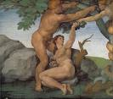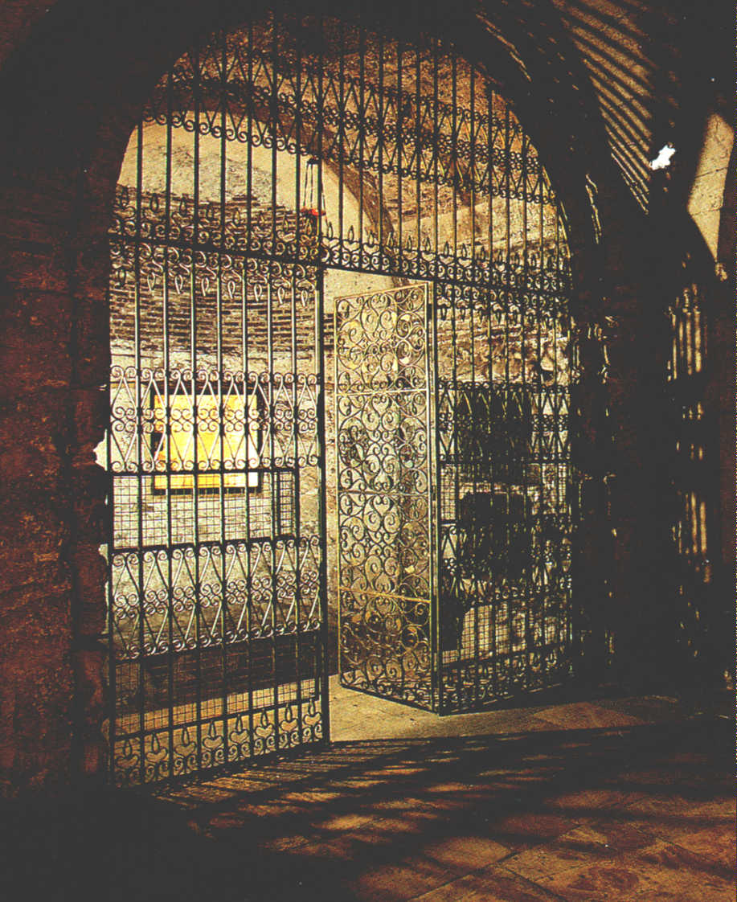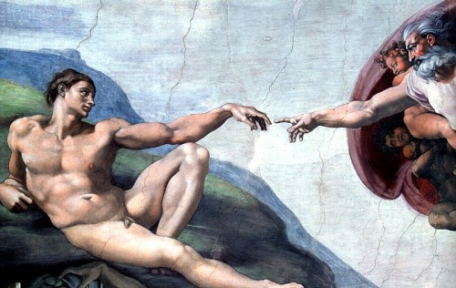

Entre los lugares de la Basílica del Santo Sepulcro de Jerusalén, que están en manos no católicas, y que reivindican los padres franciscanos de Tierra Santa, hay «los cuatro arcos inferiores que forman la capilla de Adán, ante la cual se encontraban los sepulcros de Godofredo de Bouillon y de Balduino, destruidos por los griegos en 1810».
¿Qué es la capilla de Adán? Es un lugar silencioso del templo, en el que se recoge una leyenda interesante.
Dice el Evangelio que ocurrió un terremoto a la muerte de Jesús. Se dice que resto de este terremoto es la hendidura de la roca del Calvario que todavía se observa en el interior de la iglesia. Es exactamente el mismo lugar donde fue colocada la cruz de Jesús, en lo que entonces fue el Gólgota o monte Calvario
La hendidura comunica la superficie de la roca con una cueva situada en el interior de un montículo. El corredor subterráneo que termina en gruta es la «Capilla de Adán» Los oradores cristianos han hecho, ya en los primeros tiempos de la Iglesia un elocuente paralelismo entre el primer hombre, Adán, en el cual contrajo la culpa de todo el género humano, y el nuevo Adán del Gólgota, que abrió a todos las puertas de la salvación.
Este paralelismo dio origen en la iconografía cristiana, a la representación simbólica de un cráneo puesto a los pies del Crucifijo. De aquí provino una leyenda curiosa que evidentemente no tiene nada de objetiva. Se trata de sospechar que el cráneo de Adán recibió sepultura en el «Calvario», precisamente en la gruta atravesada hoy por la hendidura, a través de la cual se deslizó una gota de sangre divina, que fue a caer sobre la cabeza del primer culpable.

Verdad central de toda la doctrina cristiana es que Jesucristo redimió el pecado original abriendo las puertas del cielo al primer hombre y a todos los justos, cuyas almas esperaban en el seno de Abraham el advenimiento del Redentor. No es necesaria la invención de leyendas. Pero los piadosos escritores, sobre todos los medievales, estuvieron siempre dispuestos a fomentar la piedad de los fieles con ingeniosas fantasías.

